**T.C.**

|  |
| --- |
|  |

**GAZİ ÜNİVERSİTESİ**

**EĞİTİM BİLİMLERİ ENSTİTÜSÜ**

**ÖLÇME DEĞERLENDİRME BÖLÜMÜ**

**YÜKSEK LİSANS PROGRAMI**

**2022-2023 EĞİTİM ÖĞRETİM YILI GÜZ DÖNEMİ**

**R İLE İSTATİSTİKSEL PROGRAMLAMA DERSİ**

**FİNAL ÖDEVİ**

**Hazırlayan:**

22810414523

USLU ÇELİK GÜRLEYEN

# **İÇİNDEKİLER**

[**GİRİŞ** 3](#_Toc124340160)

[**KURAMSAL ÇERÇEVE** 4](#_Toc124340161)

[**YÖNTEM** 8](#_Toc124340162)

[**Araştırma Yöntemi** 8](#_Toc124340163)

[**Evren ve Örneklem** 8](#_Toc124340164)

[**Veri Toplama Araçları** 9](#_Toc124340165)

[**Verilerin Analizi** 10](#_Toc124340166)

[**BULGULAR** 11](#_Toc124340167)

[**Analiz Öncesi Veri Hazırlığı** 11](#_Toc124340168)

[**Anova Varsayımları** 18](#_Toc124340169)

[**Two-Way Anova Bulguları** 23](#_Toc124340170)

[**RAPORLAMA** 29](#_Toc124340171)

[**SONUÇ** 35](#_Toc124340172)

[**KAYNAKÇA** 36](#_Toc124340173)

[**EKLER** 39](#_Toc124340174)

**OKULLARDAKİ İŞ MOTİVASYONLARININ PSİKOLOJİK İKLİM VE OKUL TÜRÜNE GÖRE DEĞİŞİMİ**

# **GİRİŞ**

Okullar sadece öğretim merkezi değil aynı zamanda bireylerin sosyal rollerini kazanmada ve sergilemede en çok paya sahip olan kurumlardır. Bu sosyal rollerin varlığı okuldaki tüm paydaşlar ve ilgililerle sürekli etkileşimden kaynaklanmaktadır. Okul içerisinde yaşanan her durum her bir birey için öznel olup, kişisel duygu ve deneyimlere göre etkilenerek bireylerin duygu ve davranışlarını etkilemektedir. Bireyin duygu ve davranışındaki en büyük etki, sahip olduğu duyuşsal özelliklerden kaynaklanmaktadır. Dolayısıyla bireylerin sergiledikleri farklı tutum ve davranışları anlamlandırabilmek amacıyla öncelikle bu duyuşsal özellikleri iyi tanımlamak gerekir. Pek çok önemli duyuşsal özellik kavramı olmasına karşın bu araştırma kapsamında Psikolojik iklim ve iş motivasyonu kavramları incelenecektir. Bu nedenle öncelikle psikolojik iklim ve motivasyon kavramlarını açıklamak önemlidir.

Bireylerin çalıştıkları kurumdaki iş arkadaşlarını, liderlerini, maaşlarını ve performans beklentilerini karşılayan anlamları ifade etmek amacıyla “psikolojik iklim” kavramı geliştirilmiştir (James ve Jones, 1974, akt., James vd., 2008, s. 6). Psikolojik iklim, örgüt ortamına dair düşüncelerin öznel yorumlanmasıdır. Psikolojik iklimin bireyin çalışma ortamına dair kendi yorumlarını ve özgün düşüncelerini ifade etmesi olarak tanımlanması nedeniyle örgütte herkes tarafından kabul edilen bir psikolojik iklimden söz edilemez (Woodard, 1992, s. 1). Eğer ki örgüt çalışanlarının tamamı tarafından kabul edilmiş bir durum var ise bu, örgüt iklimi olarak karşımıza çıkmaktadır. Psikolojik iklim; birey odaklı, subjektif çıktıları olan bir kavramdır. Bu nedenle psikolojik iklim çalışmalarının örgüt çalışanlarının bireysel çıktılarını ele alan ve örgütteki deneyim hakkında ilk elden bilgi almayı sağlayan bir kavram olarak örgüt ile ilgili yapılacak çalışmalar açısından dikkate alınması gereken bir kavram olduğu söylenebilir.

Motivasyon alan yazında çok farklı tanımlamalarla yer alsa da bireyleri bir konuda harekete geçirecek duygusal güç olarak ifade edilebilir. Bireyi harekete geçirebilecek etmenler motivasyon kaynağıdır. Bu faktörler içsel, dışsal, pozitif, negatif, bilişsel, duygusal, ekonomik, ahlaki ya da manevi faktörler olabilir (Hauser, 2014, s. 242).

Okullarda hem eğitim ortamlarının hem de yönetimsel fonksiyonların psikolojik iklimlerin insanın varoluşunu destekleyecek yönde düzenlenmesi, okulun paydaşları olan öğrenci, öğretmen ve ailelerin başarıya yönelimi, aidiyet ve bağlılık gibi birçok özelliğin düzeyinin artmasını sağlayabileceği düşünülmektedir. Tüm bu unsurların, okuldaki psikolojik iklimi ve öğretmenin motivasyonunu doğrudan etkileyebileceği düşüncesi eğitimin en önemli ve aşılması gereken problemlerinden birisi olarak ifade edilebilir (Agron ve Limon, 2017).

Bu araştırmada psikolojik iklim ve okul türü değişkenlerinin iş motivasyonu üzerindeki etkileri Two-Way ANOVA analizi ile ele alınacaktır.

# **KURAMSAL ÇERÇEVE**

Psikolojik iklim, bireysel algıyla ilişkilidir, iklimi bireysel düzeyde kavramsallaştırır ve ölçer (Koys ve DeCotiis, 1991, s. 266; Altunkese, 2002). Bu nedenle, psikolojik iklim; çalışanların yeteneklerini ve güçlü yönlerini tanıma, geliştirme, kullanma ve takdir etmeyle ilgili örgütlerdeki resmi ve gayri resmi politikalar, uygulamalar ve işlevler hakkındaki algılara ilişkin de görüş bildirir niteliktedir (Woerkom ve Meyers, 2015, s. 84). Bu doğrultuda psikolojik iklim, bireyin örgütü nasıl işlediğine dair bilişsel bir harita sunar ve bireysel davranışları örgütsel taleplerin belirlediği davranış tarzlarına doğru şekillendirmeye yardımcı olur (Koys ve DeCotiis, 1991, s. 266). Brown ve Leigh, (1996, s. 359) psikolojik iklimin çok boyutlu olduğunu vurgulayarak; destekleyici yönetim, rol belirginliği ve kendini ifade edebilme kavramlarını alt boyutlar olarak kullanmıştır. Buna ilave olarak Khan (1990)’da psikolojik güvenlik boyutundan esinlenerek algılanan katkı, onay/takdir boyutunu ilave etmiştir. Böylece psikolojik iklim kendi içerinde destekleyici yönetim, rol belirginliği, kendini ifade edebilme ve örgütsel katkı ve onaylanma alt boyutlarından oluşmuştur.

Psikolojik iklimin alt boyutlarından olan destekleyici yönetim, yöneticilerin, örgütsel taleplerini

iletme şekilleri ve astların davranışlarını denetleme ve pekiştirme biçimlerinde farklılık gösterir.

Destekleyici yönetim stili, astlarının misilleme korkusu olmadan denemelerine ve başarısızlığa uğramasına izin verir (Brown ve Leigh, 1996, s. 360; Amenumey ve Lockwood, 2008). Yönetim desteği, çalışanların işlerini yaparken oluşabilecek hatalardan ders çıkarabilmelerine olanak sağlama ve yöneticinin çalışanlara karşı hoşgörü düzeyine ilişkin algılarını ifade eder (Koys ve DeCotiis,1991, s. 273). İkinci boyut ise rol belirginliği alt boyutudur. Rol belirginliği rol beklentileri ve çalışma durumları belirsiz, tutarsız veya öngörülemez olduğunda, psikolojik güvenliği zayıflatan ve katılımda düşüklüğe neden olan kavram olarak ifade edilebilir. Buna karşılık, açık beklentiler ve tutarlı, öngörülebilir çalışma normları psikolojik olarak güvenli bir çalışma ortamı yaratır ve iş katılımını arttırır (Brown ve Leigh, 1996, s. 360; Manning, 2010). Rol belirginliğinin yüksek olması örgütteki güven algısını artıracağı gibi bireylerin kendilerine olan inançları ve aldıkları sorumlulukları da arttırabilecektir. Bu durumun çalışanların iş motivasyonu ile doğrudan bağlantılı olduğu söylenebilir. Üçüncü boyut olankendini ifade edebilme alt boyutu, bireylerin iş rollerinde bireysel davranış ve uygulamalarında örgütsel yaptırımlara maruz kalacağını bilerek çalışanları iş rollerinden uzaklaştıran, işten psikolojik olarak ayrılmalarına neden olabilen kavramdır. Yani, psikolojik güvenlik eksik olduğunda, çalışanlar, en iyi ihtimalle, iş rollerini yazılı ve kusursuz bir şekilde yürüteceklerdir. Öte yandan, çalışanlar iş rollerinde psikolojik olarak kendilerini güvende hissettiklerinde, kişiliklerini, yaratıcılıklarını, duygularını ve öz kavramlarını kendi iş rollerine yerleştirme olasılıkları daha yüksektir (Brown ve Leigh, 1996, s. 360). Son boyut olan onay/takdir alt boyutu, örgütün bir kişinin çabalarını ve katkılarını takdir ettiği ve kabul ettiği inancını belirlemektedir. Bu inancın artışı işin algılanan anlamlılığını artıracaktır. Katkılarının uygun şekilde kabul edildiğini düşünen çalışanlar, işleriyle özdeşleşecek ve daha çok yer alacaklardır (Brown ve Leigh, 1996, s. 360). Koys ve DeCotiis (1991, s. 273) onaylanma boyutunu, örgüte sağlanan katkıların kabul görmesi ve kabul edilmesine ilişkin algı olarak ele almıştır.

Örgütler hedeflerine ulaşma amacında en üst düzeyde beklentileri karşılayabilmek için çalışan ve paydaşları verimli kılmalıdır. Bunun için de çalışan ve paydaşların motivasyonu oldukça önemlidir. Örgütsel süreç içerisinde iş motivasyonunu tanımlamak gerekirse, bireylerin örgütsel hedeflere doğru yönlendirilmesinde bireyin davranışına enerji ve yön veren güç olarak tanımlanabilir (Çivilidağ ve Şekercioğlu, 2017). İnsanları güdüleyen faktörlerin neler olduğunu ortaya koymak ve motivasyonlarını sürekli kılmak için çeşitli motivasyon kuramları ileri sürülmüştür. Bazı araştırmacılar motivasyon kuramlarını kapsam teorileri ve süreç teorileri olarak iki grupta incelemişlerdir (Yeşil, 2016, s. 168; Çelik, 2011, s. 46). Hauser (2004, s.245) ise motivasyon kuramlarını dört ana başlıkta toplamıştır: (*i*) Temel İhtiyaç Kuramları (Maslow’un İhtiyaçlar Hiyerarşisi Kuramı, Alderfer’in ERG Kuramı, McClelland’ın Başarı İhtiyacı Kuramı, Herzberg’in Çift Faktör Kuramı), (*ii*) Motivasyonun Dış Faktör Kuramları (B.F. Skinner’in Pekiştirme Kuramı), (*iii*) Motivasyonun İç Faktör Kuramları (Adams’ın Eşitlik Kuramı, Vroom’un Beklenti Kuramı, Locke’un Amaç Kuramı), (i*v*) Yönetim Kuramları (Bilimsel Yönetim Kuramı, Mc Gregor’un X ve Y Kuramı, Ouchi’nin Z Kuramı).

Maslow’un İhtiyaç Hiyerarşi kuramı, sistematik ampirik araştırmalardan ziyade büyük ölçüde Maslow'un klinik gözlemlerine dayanmaktadır. Bireyin ihtiyaçlarının karşılanması neticesinde bireylerin motive olacağı üzerine inşa edilen bu kuram, örgütsel psikoloji dahil olmak üzere çeşitli psikoloji alanlarında oldukça etkili olmuştur (Jex ve Britt, 2014, s. 293).

Maslow’un ihtiyaçlar hiyerarşisi kuramını temel alarak ve sadeleştirerek ele alan Clayton Alderfer, ERG kuramını ortaya atmıştır. Alderfer ihtiyaçları var olma (existence), ilişki (relatedness) ve gelişme (growth) ihtiyaçları olmak üzere 3 kategoride toplamıştır (Blaskova & Grazulis, 2009, s. 176). McClelland başarı ihtiyacı kuramında, motivasyonun öğrenilebileceğini ve bu şekilde önem kazandığını (Güney, 2017, s. 323), davranışı etkileyebileceğini ve kişiden kişiye değişim gösterebileceğini savunmuş (Hoy & Miskel, 2015, s. 133). Bireylerin kendi işlerinde en iyi olmayı istemelerinin ve mükemmellik arayışının altında başarı ihtiyacının yattığını ifade etmiştir (Eren, 2017, s. 526). Mc Clelland başarı ihtiyacı kuramını üç başlık altında toplamıştır. Bunlar; ilişki yada bağlılık ihtiyacı, güç ihtiyacı ve başarı ihtiyacıdır (Kerman, 2007, s. 24; Blaskova ve Grazulis, 2009, s. 190).

Frederick Herzberg çift faktör kuramında, bireyin işyerinde daha iyi performans sergilemesi için tanınma, kişisel başarı, takdir edilme, sorumluluk, gelişme gibi içsel faktörlerin olduğunu ifade etmiştir. Bu faktörlerin yokluğu bireyde motivasyon eksikliğine sebep olmakta fakat varlığının bireyin motivasyonu için tek başına yeterli olmayacağını bunlarla birlikte ücret, örgüt politikaları, örgüt içi ilişkiler, çalışma koşulları gibi faktörlerin gerekliliğini belirtmiştir. Herzberg bu faktörleri hijyen faktörler olarak adlandırmıştır (Blaskova & Grazulis, 2009, s.190).

Bir diğer kuram, Psikolog B. F. Skinner’in pozitif güçlendirme ya da davranış değişikliği olarak

adlandırdığı pekiştirme kuramıdır. Bu kurama göre birey davranışları pekiştirilmişse kendisini aynı davranışa sevk eder. Eğer bir davranış ödüllendirilmemiş ise birey aynı davranışı tekrarlamaz. Burada davranışı pekiştirme durumu söz konusudur. Davranışı pekiştirme iş performansının planlanması ve yönetimi için büyük önem arz etmektedir. Davranış pekiştirme, insan kaynakları yönetimi alanındaki bir çok kuramcı ve uygulayıcıya göre çalışanların performanslarını artırmada ana motivasyon kaynağı olarak görülmektedir (Blaskova ve Grazulis, 2009, s. 186).

Bir iş yerinde ödül adaletinin çıktılara olan etkisine değinen Adams’ın eşitlik kuramı, çalışanın meslektaşlarıyla kendisini kıyasladığında aldığı ödülü eşit olarak elde edip etmediğinine ilişkin öznel yargısına dayanmaktadır (Blaskova ve Grazulis, 2009, s. 184). En çok kabul gören motivasyon kuramlarından biri Victor Vroom’un beklenti kuramıdır. Beklenti teorisi, insanların işte ortaya koydukları çaba, bu çabadan elde ettikleri performans ve çabalarından aldıkları ödüller arasında bir ilişki olduğuna inandıkları düşüncesine dayanan bilişsel bir motivasyon kuramıdır (Lunenburg, 2011, s. 1).

Motivasyon kuramlarından Bilimsel Yönetim kuramı Fredick Winslow Taylor tarafından geliştirilmiştir. Taylor, çalışanların verimliliğini ve işgören ve işveren refahını en üst düzeye çıkarma konusunda çalışmalar yapmıştır (Can, Azizoğlu ve Aydın, 2015, s. 22). Taylor, işyerinde çalışanları insan olarak görmekten ziyade işgören olarak tanımlamakta ve sadece örgütsel yarar açısından ele almaktadır (Tutar, 2016, s. 13). Taylor, eski medeniyetlerdeki yöneticilerin astlarını motive etmek için kullandıkları yöntemleri (ceza ya da destekleyici güç) daha bilimsel bir yöntemle sunmuştur (Blaskova ve Grazulis, 2009, s.82). Taylor ve Fayol tarafından geliştirilen klasik yönetim kuramını betimleme çabasına giren Douglas McGregor, bu çalışmasını X kuramı olarak adlandırmıştır. Sonrasında bu kuramı şiddetle eleştirmiş ve beşeri ilişkilerin önemli olduğu Y kuramını ortaya atmıştır (Eren, 2017, s. 26). McGregor’un tasarladığı bu kuramda, motivasyonun merkezinde yöneticiler yer almaktadır (Kesici, 2012, s. 64). Yöneticiler çalışanları motive etmek için bir takım varsayımlara göre hareket etmektedir ve bu varsayımlar X ve Y kuramı olarak ayrılmıştır. Z kuramı William Ouchi tarafından geliştirilmiş ve günümüz Japonya’ sının çağdaş yönetim felsefesi temelini oluşturmaktadır (Güney, 2017, s. 49). Ouchi, Z kuramında insanı odak noktasına almıştır ve bireylerin örgüt içerisindeki yönetim biçimleri üzerine çalışmıştır.

Alan yazın incelendiğinde psikolojik iklim ve motivasyonun örgüt içerisinde bireylerin davranışlarını etkileyen ve değişikliğe uğratan birçok kavramla ilişki içerisinde olduğu sonucuna ulaşılmıştır. Eğitim alanında öğretmenlerin sunacakları hizmet büyük bir önem arz etmektedir. Öğretmenlerin okullarında algıladıkları pozitif psikolojik iklim ve yüksek motivasyon düzeyleri hem çalıştığı okulunun gelişimine hem de toplumsal gelişime etki edecektir. Bu bağlamda araştırmanın amacı; öğretmenlerin görev yaptıkları okullardaki psikolojik iklim algıları ile iş motivasyonları arasındaki ilişkileri inceleyerek oluşacak bilgi birikimine ve farkındalığa katkı sağlanmaktır. Bu amaç doğrultusunda araştırmanın alt amaçları ise şu şekildedir:

* Öğretmenlerin iş motivasyonları düzeylerinin okul türü değişkenine göre farklılaşıp farklılaşmadığını belirlemek.
* Psikolojik iklim ile iş motivasyonu arasında ilişkiyi ortaya çıkarmak.

# **YÖNTEM**

## **Araştırma Yöntemi**

Bu araştırmada değişkenler arasındaki ilişkiyi derinlemesine analiz etmek amacıyla ilişkisel model kullanılmıştır. İlişkisel desen; iki ya da daha fazla değişken arasındaki birlikte değişim derecelerini inceleme (Karasar, 2012, s. 81), ilişkiyi açıklama, puanları tahmin etme fırsatı sağlayan (Creswell, 2012, s. 338) deneysel olmayan çalışmalardır.

## **Evren ve Örneklem**

Psikolojik iklim ve iş motivasyonu değişkenlerinin okul türü değişkeni ile ilişkini ortaya çıkarmak için Two-Way ANOVA varyans analizi yapılmıştır. Araştırmanın evrenini 2017-2018 eğitim öğretim yılında Konya ili Selçuklu, Meram ve Karatay ilçelerinde 13998’ i devlet kurumlarında çalışan, 2309’ u özel eğitim kurumlarında çalışan olmak üzere toplam 16307 öğretmen oluşturmaktadır.

Araştırmanın örneklemini ise tek aşamalı küme örnekleme yöntemi ve uygun örnekleme yöntemi ile seçilen 41 okulda çalışan ve uygulamaya gönüllü katılan 722 öğretmen oluşturmaktadır. Evrenin, %5 kabul edilebilir hata payı ve %99 güven aralığında yeterli örneklem büyüklüğü hesaplanarak 638 öğretmen ile temsil edilebileceği hesaplanmıştır. Selçuklu, Meram, Karatay ilçelerinde çalışan öğretmen nüfusunun fazla olması örneklem seçimini zorlaştıracağı için küme örnekleme yöntemi tercih edilmiştir. Tek aşamalı küme örnekleme, kümelerin rastgele seçildiği ve seçilen kümelerdeki tüm elemanların örneklemi oluşturduğu örnekleme türüdür (Aypay, 2015). Bu örnekleme yöntemi ile merkez ilçelerde çalışan öğretmen nüfusu temsil edilmeye çalışılmıştır. Araştırmaya gönüllü katılım sağlayan öğretmenlerin demografik özelliklerine ilişkin veriler Tablo 1’ de sunulmuştur.

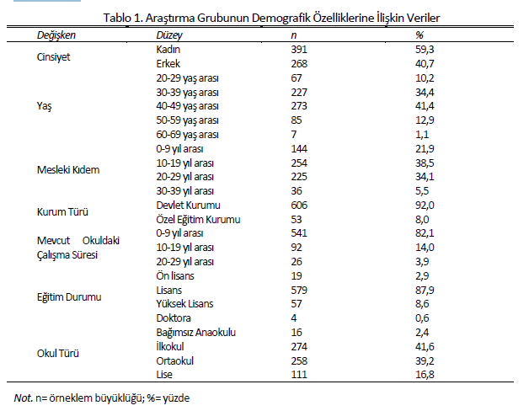

## **Veri Toplama Araçları**

Araştırmanın veri toplama aşamasında kişisel bilgi formu, psikolojik iklim ölçeği ve çok boyutlu iş motivasyonu ölçeği kullanılmıştır. Kişisel bilgi formu; psikolojik iklim ve iş motivasyonu puanlarının çalıştığı okul türü değişkenlerine göre değişip değişmediğini belirlemek amacıyla araştırmacı tarafından oluşturulmuştur. Öğretmenlerin psikolojik iklim algılarını belirleyebilmek amacıyla Brown ve Leigh (1996) tarafından iş örgütleri için geliştirilmiş likert tipi ölçme aracı olan ve Argon ve Limon (2017) tarafından eğitim örgütleri için Türkçe uyarlaması yapılan 4 alt boyuttan ve 19 maddeden oluşan beşli Likert sistemi ile puanlanan psikolojik iklim ölçeği kullanılmıştır. Uyarlaması yapılan ölçeğin doğrulayıcı faktör analizi ve yapı geçerliği incelenmiş ve model uyum indekslerinin iyi düzeyde olduğu görülmüştür (x2/ Sd =2.60, REMSEA: .066, GFI .90, AGFI: .87, RMR: .054, SRMR: .048, NFI: .090, NNFI, .92, CFI, .94, RFI: .87, IFI, .93). Ölçeğin güvenirlik katsayısının .91 olduğu görülmüştür. Gagné, Forest, Gilbert, Aubé, Morin ve Malorni tarafından 2010 yılında geliştirilmiş likert tipi ölçme aracı olan ve Çivilidağ ve Şekercioğlu (2017) tarafından Türkçe uyarlaması yapılan 6 alt boyuttan ve 19 maddeden oluşan çok boyutlu iş motivasyonu ölçeği kullanılmıştır. Uyarlaması yapılan ölçeğin doğrulayıcı faktör analizi ve yapı geçerliği incelenmiş ve model uyum indekslerinin iyi düzeyde olduğu görülmüştür (x2/ Sd =2.77, REMSEA: .059, GFI .93, AGFI: .90, SRMR: .059, CFI, .96,). Ölçeğin alt boyutlarına ilişkin güvenirlik katsayılarının .72 ile .80 arasında olduğu görülmüştür.

## **Verilerin Analizi**

**Two Way Anova:** İki ya da daha fazla kategorili birden fazla bağımsız değişkenin bağımlı değişken üzerindeki etkisinin belirlenmesinde kullanılır. Bağımsız değişkenler kategoriktir.

İki farklı tek yönlü varyans analizi ile aynı sonuçlara sahip olmakla birlikte bağımsız değişkenlerin etkileşimi de araştırma kapsamına dahil edilmiştir. Karşılaştırılan özelliklerin dağılımlarının belirlenmesi için örneklem ortalaması, standart sapma ve standart hata değerleri hesaplanmıştır. Standart hata örneklem ortalamasının evren ortalamasındaki değişimin bir göstergesidir (Shavelson,2016).

RStudio programı kullanılarak ve SPSS IBM 26 programı ile doğrulamalar yapılarak verilerin analizi gerçekleştirilmiştir. Araştırma sürecinde elde edilen veriler öncelikle gözden geçirilmiş ve ciddi seviyede boş bırakıldığı tespit edilen ölçekler veri setinden çıkartılmıştır. Araştırmanın bağımsız değişkenleri olan okul türü ve psikolojik iklim puanları EXCEL programında kategoriklendirilmiş, araştırma kapsamında değerlendirmeye alınan verilerin IBM SPSS 26 paket programına aktarılmasından sonra veri setine ilişkin uç değerler gözden geçirilmiştir. Bu aşamanın ardından değişkenlerin çarpıklık ve basıklık katsayıları ve histogramları incelenerek normal dağılıma uygunluklarına yönelik istatistiksel bulgular edinilmiştir. Değişkenler kategorilerinin istatistiksel bulguları incelenerek ANOVA uygunlukları kontrol edilmiştir. Ardından Two Way ANOVA Analizi sürecine geçilmiştir.

Analiz sürecinde analiz varsayımlarının tespit edilebilmesi için betimleyici istatistikler, histogram, Q-Q plot grafikleri, boxplotlar, normallik testleri sonuçları, varyans homojenliği sonuçları kullanılmıştır. Son olarak bulgular raporlaştırılmıştır. Analiz süreçlerinde elde edilen SPSS ve R programı çıktıları EKLER bölümünde sunulmuştur.

# **BULGULAR**

## **Analiz Öncesi Veri Hazırlığı**

Araştırma kapsamında incelenecek olan değişkenlere ait maddelerin ve bireylerin ham puanlarının yer aldığı “RFINAL” dosyasında ham puanlardan Psikolojik iklim toplam puanı ve iş motivasyonu toplam puanı Excel ve SPSS programlarında hesaplanarak dosya içerisine yeni sütun olarak eklenmiştir. Toplam puanların eklenmiş hali olan dosyada araştırma kapsamında incelenecek olan iş motivasyonu puanları bağımlı değişken; psikolojik iklim puanları ve okul türü ise bağımsız değişkenler olarak yer alacaktır.

Araştırma sürecinde elde edilen veriler öncelikle gözden geçirilmiş ve ciddi seviyede boş bırakıldığı tespit edilen ölçekler veri setinden çıkartılmıştır. Değerlendirmeye alınan ölçeklerin IBM SPSS 26 paket programına aktarılmasından sonra veri setine ilişkin uç değerler gözden geçirilmiştir. Bu analizden sonra normallik, homojenlik ve doğrusallık testleri yapılmıştır. Araştırma sürecinde ulaşılan 722 kişilik örneklemden bir ölçekte ciddi seviyede boş bırakılan ve aynı şıkların işaretlendiği toplam 63 verinin analiz için uygun olmadığı belirlenmiştir. Uç değer ve normallik analizleri öncesi 694 verinin analize uygun olduğu bulunmuştur. Yapılan uç değer analizi sonucu 35 verinin uç değer olduğu ve veri setinden çıkartılmasına karar verilmiştir. Normallik ve uç değer analizleri sonrasında 659 verinin analiz için uygun olduğu düşünülmüş ve bu veri seti üzerinden analizler yürütülmüştür.

Araştırmada psikolojik iklim toplam puanları gruplandırılarak kategorik değişken haline getirilmiştir. Okul türü değişkenine ait veriler dosyada gruplanmış hali ile yer aldığı için okul türü dosyasında herhangi bir gruplama yapılma ihtiyacı kalmamıştır. Psikolojik iklim puanlarının 4 gruba ayrılması istendiği için gruplarda normallik sağlanabilecek şekilde Excel dosyasında el ile veri manipülasyonları gerçekleştirilmiş olup, yapılan manipülasyonlar SPSS programında kontrol edilmiştir. SPSS çıktıları ‘ekler’ bölümünde output olarak sunulmuştur. Yapılan değişiklikler sonucu araştırma kapsamında incelenecek olan ismotivasyonu toplam puanı, toplam puanlarına göre kategoriklendirilmiş psikolojik iklim grupları, okul türü ve öğrenci kodları değişkenlerinden oluşan ve uç değerlerden arındırılmış “RSON.xlsx” adlı Excel dosyası oluşturulmuştur.

Varyans analizinde kullanılacak “RSON” veri setinden elde edilen “R1” dosyasındaki değişkenler ve özellikleri aşağıdaki gibidir:

**ismottoplam:** Motivasyon maddelerinden alınan toplam puanlar bağımlı değişken

**o.turu:** 3 düzeyli kategorik değişken

**pskkatg:** Psikolojik iklim maddelerinden alınan toplam puana göre 4 gruplu kategorik değişken

İncelenecek değişkenler gruplandırılmış Excel hali ile R 4.2.2. programına R1 veri seti olarak aktarılmıştır. Aktarım öncesi R programında *library* fonksiyonu ile daha önce kurulan paket programın kütüphanesi çalıştırılmıştır.

|  |
| --- |
| library(readxl)  R1<- read\_excel("C:\\AR\\RSON.xlsx", col\_names=TRUE) |

Veri setinin aktarılmasının ardından analiz varsayımları ve analiz için gerekli olacağı düşünülen paket yüklemeleri ve paketlere ait kütüphaneler çalıştırılmıştır. Gerekli paket ve kütüphaneler aşağıda Tablo 2.’de verilmiştir.

**Tablo 2.** *Analiz için gerekli R paket ve kütüphaneler*

|  |
| --- |
| ##Downloading the necessary packages for ANOVA from the library  install.packages("tidyverse")  install.packages("rstatix")  install.packages("apaTables")  install.packages("MBESS")  library(tidyverse)  library(rstatix)  library(lattice)  library(DescTools)  library(apaTables)  library(MBESS)  library(readr) |

Paketlerin yüklenmesinin ardından R programına aktarılmış olan R1 veri setinde eksik veri kontrolü yapılmıştır. Veri seti R programına aktarılmadan önce eksik veri, uç değer kontrolleri Excel ortamında gerçekleştirildiği için herhangi bir eksik veriye rastlanılmamıştır.

**Tablo 3*.*** *Veri kontrolü*

|  |  |  |  |
| --- | --- | --- | --- |
| |  | | --- | | is.na(R1)  FALSE  which(is.na(R1))  integer(0)  #veri kontrolü için çalıştırılan fonksiyonlar  summary(R1)  colnames(R1)  summary(R1$o.turu)  summary(R1$pskkatg)  summary(R1$ismottoplam)  > summary(R1)  ismottoplam psk.toplam o.turu pskkatg  Min. :43.00 Min. :49.00 Min. :1.000 Min. :1.000  1st Qu.:53.00 1st Qu.:66.00 1st Qu.:1.000 1st Qu.:1.000  Median :57.00 Median :73.00 Median :2.000 Median :2.000  Mean :56.45 Mean :72.06 Mean :1.888 Mean :2.484  3rd Qu.:60.00 3rd Qu.:79.00 3rd Qu.:3.000 3rd Qu.:3.000  Max. :69.00 Max. :91.00 Max. :3.000 Max. :4.000  > colnames(R1)  [1] "ismottoplam" "psk.toplam" "o.turu" "pskkatg"  > summary(R1$o.turu)  Min. 1st Qu. Median Mean 3rd Qu. Max.  1.000 1.000 2.000 1.888 3.000 3.000  > summary(R1$pskkatg)  Min. 1st Qu. Median Mean 3rd Qu. Max.  1.000 1.000 2.000 2.484 3.000 4.000  > summary(R1$ismottoplam)  Min. 1st Qu. Median Mean 3rd Qu. Max.  43.00 53.00 57.00 56.45 60.00 69.00 |   #İSMOTVSYN MERKEZİ EGLM OLCULERI  require(psych)  with(R1, c(mean(R1$ismottoplam),sd(R1$ismottoplam),median(R1$ismottoplam),  geometric.mean(R1$ismottoplam),range(R1$ismottoplam)))  with(R1, c(IQR(R1$ismottoplam),quantile(R1$ismottoplam)))  mid.range <- with(R1, 0.5\*(min(R1$ismottoplam) + max(R1$ismottoplam)))  mid.range  #İSMOTVSYN DAGLM OLCULERI  with(R1, c(var(R1$ismottoplam),sd(R1$ismottoplam),  (100\*sd(R1$ismottoplam)/mean(R1$ismottoplam))))  cor(R1$psk.toplam, y = R1$ismottoplam, use = "everything",  method = c("pearson", "kendall", "spearman"))  cor(R1$o.turu, y = R1$ismottoplam, use = "everything",  method = c("pearson", "kendall", "spearman"))  #degsknlrn ozet ve grafk degerleri  data(R1)  Desc(R1$ismottoplam, plotit = TRUE, main= "İsmotivasyonu")  Desc(R1$psk.toplam, plotit = TRUE, main= "Psikolojk iklm toplam")  Desc(R1$pskkatg, plotit = TRUE, main= "Psikolojk iklm kategork")  Desc(R1$o.turu, plotit = TRUE, main= "Okul turu")  ###kategori kdeğsknler icn degsknlrn yuzdelkleri  Desc(as.factor(R1$o.turu), plotit=FALSE, main ="okul turu Değiskeni")  Desc(as.factor(R1$pskkatg), plotit=FALSE, main ="pskljk kategorik Değiskeni")   |  | | --- | | > with(R1, c(mean(R1$ismottoplam),sd(R1$ismottoplam),median(R1$ismottoplam),  + geometric.mean(R1$ismottoplam),range(R1$ismottoplam)))  [1] 56.452200 4.865867 57.000000 56.238349 43.000000 69.000000  > with(R1, c(IQR(R1$ismottoplam),quantile(R1$ismottoplam)))  0% 25% 50% 75% 100%  7 43 53 57 60 69  > mid.range <- with(R1, 0.5\*(min(R1$ismottoplam) + max(R1$ismottoplam)))  > mid.range  [1] 56  > require(psych)  > with(R1, c(mean(R1$ismottoplam),sd(R1$ismottoplam),median(R1$ismottoplam),  + geometric.mean(R1$ismottoplam),range(R1$ismottoplam)))  [1] 56.452200 4.865867 57.000000 56.238349 43.000000 69.000000  >  > with(R1, c(IQR(R1$ismottoplam),quantile(R1$ismottoplam)))  0% 25% 50% 75% 100%  7 43 53 57 60 69  > mid.range <- with(R1, 0.5\*(min(R1$ismottoplam) + max(R1$ismottoplam)))  > mid.range  [1] 56 | |  |   #degsknlrn ozet ve grafk degerleri  data(R1)  Desc(R1$ismottoplam, plotit = TRUE, main= "İsmotivasyonu")  Desc(R1$psk.toplam, plotit = TRUE, main= "Psikolojk iklm toplam")  Desc(R1$pskkatg, plotit = TRUE, main= "Psikolojk iklm kategork")  Desc(R1$o.turu, plotit = TRUE, main= "Okul turu")  ###kategori kdeğsknler icn degsknlrn yuzdelkleri  Desc(as.factor(R1$o.turu), plotit=FALSE, main ="okul turu Değiskeni")  Desc(as.factor(R1$pskkatg), plotit=FALSE, main ="pskljk kategorik Değiskeni") |

Tablo 3’te yer alan veri kontrolü çıktıları incelendiğinde 659 kişilik 4 değişkenli R1 dosyasında 43 ile 69 ranjında değişim gösteren is motivasyonu toplam puanının ortalamasının 56,45 olduğu görülmektedir. Aynı tabloda 3 gruba ayrılmış olan okul türü ve 4 gruba ayrılmış olan psikolojik iklim gruplarına ait veriler yer almaktadır.

**Tablo 4*.*** *Veri kontrolü ve veri dağılımları*

|  |  |  |  |  |
| --- | --- | --- | --- | --- |
| **İsmotivasyonu**  length n NAs unique 0s mean meanCI'  659 659 0 27 0 56.45 56.08  100.0% 0.0% 0.0% 56.82    .05 .10 .25 median .75 .90 .95  48.00 50.00 53.00 57.00 60.00 62.00 64.00    range sd vcoef mad IQR skew kurt  26.00 4.87 0.09 4.45 7.00 -0.22 -0.24    lowest : 43.0 (2), 44.0 (2), 45.0 (10), 46.0 (8), 47.0 (7)  highest: 65.0 (15), 66.0 (7), 67.0 (3), 68.0 (3), 69.0  heap(?): remarkable frequency (9.4%) for the mode(s) (= 57)  ' 95%-CI (classic)  > Desc(R1$psk.toplam, plotit = TRUE, main= "Psikolojk iklm toplam")  **Psikolojk iklm toplam**  length n NAs unique 0s mean meanCI'  659 659 0 42 0 72.06 71.40  100.0% 0.0% 0.0% 72.72    .05 .10 .25 median .75 .90 .95  57.00 60.00 66.00 73.00 79.00 83.00 85.00    range sd vcoef mad IQR skew kurt  42.00 8.60 0.12 8.90 13.00 -0.26 -0.42    lowest : 49.0 (5), 50.0, 51.0 (3), 53.0 (2), 54.0 (4)  highest: 87.0 (9), 88.0 (6), 89.0 (7), 90.0 (2), 91.0 (2)  ' 95%-CI (classic)  > Desc(R1$pskkatg, plotit = TRUE, main= "Psikolojk iklm kategork")  **Psikolojk iklm kategork**  length n NAs unique 0s mean meanCI'  659 659 0 4 0 2.48 2.40  100.0% 0.0% 0.0% 2.57    .05 .10 .25 median .75 .90 .95  1.00 1.00 1.00 2.00 3.00 4.00 4.00    range sd vcoef mad IQR skew kurt  3.00 1.12 0.45 1.48 2.00 0.02 -1.37    value freq perc cumfreq cumperc  1 1 168 25.5% 168 25.5%  2 2 166 25.2% 334 50.7%  3 3 163 24.7% 497 75.4%  4 4 162 24.6% 659 100.0%  ' 95%-CI (classic)  > Desc(R1$o.turu, plotit = TRUE, main= "Okul turu")  **Okul turu**  length n NAs unique 0s mean meanCI'  659 659 0 3 0 1.89 1.83  100.0% 0.0% 0.0% 1.95    .05 .10 .25 median .75 .90 .95  1.00 1.00 1.00 2.00 3.00 3.00 3.00    range sd vcoef mad IQR skew kurt  2.00 0.78 0.41 1.48 2.00 0.20 -1.33    value freq perc cumfreq cumperc  1 1 240 36.4% 240 36.4%  2 2 253 38.4% 493 74.8%  3 3 166 25.2% 659 100.0%  ' 95%-CI (classic)  > Desc(as.factor(R1$pskkatg), plotit=FALSE, main ="pskljk kategorik Değiskeni")   |  | | --- | | **pskljk kategorik Değiskeni**  length n NAs unique levels dupes  659 659 0 4 4 y  100.0% 0.0%  level freq perc cumfreq cumperc  1 1 168 25.5% 168 25.5%  2 2 166 25.2% 334 50.7%  3 3 163 24.7% 497 75.4%  4 4 162 24.6% 659 100.0% | |  | | |  | | --- | | > | | |

**Tablo 5.** *Veri kontrol ve dağılım çıktıları*

|  |  |
| --- | --- |
|  |  |
|  |  |

1-5 arasında puanlandırılmış olan 19 maddelik psikolojik iklim ölçeği ve iş motivasyonu ölçeklerinden alınabilecek maximum puan 95 olduğu için yanlış veri girişi olup olmadığını kontrol etmek için *which* fonksiyonu kullanılmıştır. Ayrıca outlier kontrolü de yapılmıştır.

**Tablo 6.** *Outlier kontrolü*

|  |
| --- |
| > which(R1$ismottoplam > 95)  integer(0)  > which(R1$psk.toplam > 95)  integer(0)  > identify\_outliers(R1["ismottoplam"])  [1] ismottoplam is.outlier is.extreme  <0 rows> (or 0-length row.names)  > identify\_outliers(R1["pskkatg"])  [1] pskkatg is.outlier is.extreme  <0 rows> (or 0-length row.names)  > identify\_outliers(R1["o.turu"])  [1] o.turu is.outlier is.extreme  <0 rows> (or 0-length row.names) |

Söz konusu her iki ölçekte de puan aralığı dışında bir değer tespit edilmemiştir.

## **Anova Varsayımları**

Bağımsız değişken iki ya da daha fazla kategoriden oluşmalıdır. Analize dahil edilen bağımsız değişkenlerden okul türü 3 kategoriden oluşurken psikolojik iklim puanları 4 kategoriden oluşmaktadır. ANOVA analizinin ilk varsayımı karşılanmaktadır.

Gruplar birbirinden bağımsız olmalıdır.

Bağımsız örneklemler seçilmesi

**Tablo 7.** *Kategorik bağımsız değişkenler için Betimsel İstatistikler*

|  |  |
| --- | --- |
| > > summary(R1[5])  pskkatg  Min. :1.000  1st Qu.:1.000  Median :2.000  Mean :2.484  3rd Qu.:3.000  Max. :4.000 | > summary(R1[4])  o.turu  Min. :1.000  1st Qu.:1.000  Median :2.000  Mean :1.888  3rd Qu.:3.000  Max. :3.000 |

Bağımlı değişken aralık ya da oran ölçeğinde olmalıdır. Analize dahil edilen bağımlı değişken iş motivasyonu toplam puanları(ismottoplam) sürekli verilerden oluşmakta ve bu varsayım da karşılanmaktadır.

Bağımlı değişken her kategori için normal dağılım göstermelidir. Artık değerlerin normal dağılması da bu varsayımı karşılayabilmektedir.

Normallik kontrolü için histogram, çarpıklık basıklık katsayıları, Shapiro-Wilk testleri incelenebilir. Bu varsayımın kontrolü için elde edilen çıktılar aşağıdaki tabloda verilmiştir.

**Tablo 8.** Dağılımın normalliğine dair elde edilen sonuçlar

|  |  |
| --- | --- |
| hist(R1$ismottoplam, main = "iş motivasyonu dağılımı",  xlab = "iş motivasyon puanı",  ylab = "Frekans",  xlim = c(40,70),  ylim = c(0,100),  breaks = 30,  col = "red") |  |
| hist(R1$psk.toplam, main = "toplam psikkolojik iklim puanları dağılımı",  xlab = "toplam psikolojk iklim",  ylab = "Frekans",  xlim = c(45,95),  ylim = c(0,100),  breaks = 10,  col = "blue") |  |
| plot(R1$ismottoplam, R1$psk.toplam, pch = 19, col = "green")  abline(lm(R1$psk.toplam ~ R1$ismottoplam), col = "orange", lwd = 3)  legend("bottom", legend = "Linear",lwd=3,lty=1,col="orange") |  |
| boxplot(ismottoplam ~ o.turu, data=R1, frame = FALSE,  col = c("#3498db", "#e74c3c")) |  |
| boxplot(ismottoplam ~ pskkatg, data=R1, frame = FALSE,  col = c("purple", "pink")) |  |
| qqnorm(R1$ismottoplam, main='ismotvsyn qq norm plot')  qqline(R1$ismottoplam) |  |
| boxplot(ismottoplam ~ o.turu \* pskkatg, data=R1, frame = FALSE,  col = c("red", "pink"), ylab="ıs Motivasyonu") |  |
| ggplot(R1, aes(pskkatg, ismottoplam)) +  geom\_boxplot(aes(fill = pskkatg)) +  theme\_minimal() +  theme(legend.position = "top") |  |
| ggplot(R1) +  aes(x = o.turu, y = ismottoplam, color = o.turu) +  geom\_jitter() +  theme(legend.position = "none") |  |
| ggplot(R1) +  aes(x = o.turu, y = pskkatg, color = o.turu) +  geom\_jitter() +  theme(legend.position = "none") |  |
| ggplot(R1) +  aes(x = pskkatg, y = ismottoplam, color = pskkatg) +  geom\_jitter() +  theme(legend.position = "none") |  |
| p1<- plot( R1$pskkatg, R1$ismottoplam, pch = 19,col = "green")  p2<- plot( R1$o.turu, R1$ismottoplam, pch = 19, col = "red") | |  |  | | --- | --- | |  |  | |
| dotplot(ismottoplam ~ pskkatg, data = R1)  dotplot(ismottoplam ~ o.turu, data = R1) |  |

Shapiro -Wilk testi ile bağımlı değişkenin tüm gruplardaki normallik varsayımının kontrolünü yapmak için kullanılan fonksiyon ve sonuçları:

**Tablo 9.** *Normallik varsayımı için çarpıklık basıklık ve Shapiro Wilk testi sonuçları*

|  |  |
| --- | --- |
| R1%>% group\_by(o.turu, pskkatg) %>%  summarise( carpklk = Skew(ismottoplam), basklk = Kurt(ismottoplam) )  # A tibble: 12 × 4  # Groups: o.turu [3]  o.turu pskkatg carpklk basklk  *<dbl>* *<dbl>* *<dbl>* *<dbl>*  1 1 1-0.00295 -1.03  2 1 2 0.138 -0.802  3 1 3-0.164 -1.09  4 1 4 0.0593 -0.959  5 2 1 -0.156 -0.734  6 2 2 0.0518 -0.895  7 2 3 -0.0216 -0.879  8 2 4 -0.0750 -0.810  9 3 1 0.0460 -1.15  10 3 2 0.254 -0.822  11 3 3 -0.162 -0.801  12 3 4 -0.140 -0.962 | R1 %>% group\_by(o.turu,pskkatg) %>%  + summarise(Shapiro= shapiro.test(ismottoplam)$p.value)  `summarise()` has grouped output by 'o.turu’  # A tibble: 12 × 3  # Groups: o.turu [3]  o.turu pskkatg Shapiro  *<dbl>* *<dbl>* *<dbl>*  1 1 1 0.0536  2 1 2 0.118  3 1 3 0.0827  4 1 4 0.0584  5 2 1 0.146  6 2 2 0.172  7 2 3 0.127  8 2 4 0.151  9 3 1 0.0930  10 3 2 0.105  11 3 3 0.0277  12 3 4 0.161 |

Çarpıklık ve basıklık için sıfıra yakın değerler normal dağılım olarak yorumlanmada ideal değerler olarak yorumlanır. Çarpıklık ve basıklık değerlerinin sıfırdan uzaklaşması dağılımın normalden uzaklaşması olarak yorumlanmaktadır (Atar, B. vd. 2021). Dağılımın normalliği konusunda çarpıklık ve basıklık değerlerinin -2 ile +2 aralığında olması kabul edilir (Field,2000,Trochim ve Donnely,2006; Field,2009;Gravetter ve Wallnau,2014). Bağımsız değişkenlere göre iş motivasyonu puanlarının çarpıklık basıklık değerleri kontrol edildiğinde tüm gruplar için -2 ile +2 değerleri arasında çıkan sonuçlara göre grupların normalliği sağladığı söylenebilir.

Normallik varsayımı dağılımlardaki örneklem büyüklüğünden etkilendiği için çarpıklık basıklık katsayıları dağılımın normalliği hakkında tek başına yeterli olmamaktadır. Bu sebeple Kolmogorov-Smirnov ve Shapiro-Wilk testleri ile istatistiksel açıdan normallik testine devam edilmiştir. Kolmogorov-Smirnov testinin istatistiksel gücünün düşük olması sebebiyle ve örneklem sayısı n>50 olduğu için sonuçların güvenirliği hakkında şüphe Shapiro Wilk testinin kullanımını gerekli kılmaktadır (Ghasem&Zahediasl ,2012). Elde edilen sonuçlar incelendiğinde Shapiro-Wilk testine göre 3. gruplar hariç olmak üzere diğer tüm psikolojik iklim puanı gruplarında ve okul türü gruplarında iş motivasyonu değerleri p>0.05 değeri ile normalliğin sağlandığı sonucunu vermiştir. Shapiro-Wilk testinde H0 hipotezi Örneklem dağılımı normal dağılmıştır” şeklinde ifade edilmektedir. Test sonucu elde edilen p-değerinin kritik değerden küçük olması durumunda H0 hipotezi redddedilir. Veriler SPSS IBM 26 versiyonunda da ayrıca teyit edilmiştir. Elde edilen bulgular incelendiğinde iş motivasyonu toplam puanının istenilen aralıkta olduğu ve çarpıklık basıklık katsayısına göre iş motivasyonu toplam puanının normal dağılım varsayımını karşıladığı görülmektedir. (-.216,-.224)

Grupların varyans homojenliği sağlanmalıdır. Varyansların homojenliğini kontrol etmek için Bartlett testi ya da Levene testi sonuçları yorumlanmalıdır. Ancak Levene testi R içerisinde “car” kütüphanesi çalıştırılarak aktifleşir. Bunun için gerekli fonksiyonda önce bağımlı değişken ardından bağımsız değişken belirtilerek fonksiyon yazılır.

**Tablo 10.** *Varyansların homojenliği*

|  |
| --- |
| ###TWOWAY ANOVA varyans homojenty testleri  bartlett.test(R1$ismottoplam ~ interaction(R1$pskkatg, R1$o.turu))  Bartlett's Tests for Homogeneity of Variance  Bartlett's K-squared = 68.291, df = 11, p-value = 2.578e-10  > leveneTests(R1[y= c("ismottoplam")], group= R1$pskkatg)  Levene's Tests for Homogeneity of Variance (center = median)  df1 df2 F value Pr(>F)  ismottoplam 3 655 3.1124 0.02581 \*  psk.toplam 3 655 0.1324 0.94076  o.turu 3 655 0.3768 0.76975  pskkatg 3 655 NaN NaN  ---  Signif. codes: 0 ‘\*\*\*’ 0.001 ‘\*\*’ 0.01 ‘\*’ 0.05 ‘.’ 0.1 ‘ ’ 1 |

Bartlett testi sonuçları yorumlanacak olursa 3 gruba ayrılan okul türü değişkeni ve 4 gruba ayrılan psikolojik iklim grubu olmak üzere toplam 12 grubun df=11 için p değeri p-value = 2.578e-10

## **Two-Way Anova Bulguları**

Farklı okul türlerinde ve farklı psikolojik iklimlerde iş motivasyonu ortalamalarının farklılığının incelendiği araştırmada veriler R 4.2.2 programı ile RStudio kullanılarak analiz edilmiştir.

R programında ANOVA analizi hem R’ın temel paketinde mevcut fonksiyon ile hem de rstatix paketinde yer alan fonksiyon ile gerçekleştirilebilmektedir. R programındaki temel pakette ANOVA için aov() fonksiyonu kullanılmakta iken rstatix paketi içerisinde ANOVA analiz için anova\_test() fonksiyonu kullanılmaktadır ve bu fonksiyon sonucunda elde edilen değerler arasında etki büyüklüğü de bulunmaktadır. anova\_test() fonksiyonu içerisinde yer alan dv bilgisi bağımlı değişkeni between bilgisi ise bağımsız değişkenleri belirtmektedir.

**Tablo 11*.*** *ANOVA analizi*

|  |  |  |  |  |
| --- | --- | --- | --- | --- |
| #Temel R içerisinde ANOVA  anovaR1<- aov(R1$ismottoplam ~ as.factor(R1$o.turu)\*  as.factor(R1$pskkatg))  > summary(anovaR1)  Df Sum Sq Mean Sq F value Pr(>F)  as.factor(R1$o.turu) 2 5483 2741.4 184.505 < 2e-16 \*\*\*  as.factor(R1$pskkatg) 3 173 57.6 3.876 0.00917 \*\*  as.factor(R1$o.turu):as.factor(R1$pskkatg) 6 311 51.8 3.486 0.00212 \*\*  Residuals 647 9613 14.9  ---  Signif. codes: 0 ‘\*\*\*’ 0.001 ‘\*\*’ 0.01 ‘\*’ 0.05 ‘.’ 0.1 ‘ ’ 1  #rstatix paketinde ANOVA   |  | | --- | | > anova\_test(R1, dv= ismottoplam, between= c(pskkatg, o.turu))  ANOVA Table (type III tests)  Effect DFn DFd F p p<.05 ges  1 pskkatg 3 647 3.606 1.30e-02 \* 0.016  2 o.turu 2 647 182.065 1.87e-63 \* 0.360  3 pskkatg:o.turu 6 647 3.486 2.00e-03 \* 0.031 | |  | | |  | | --- | | > | | |

Two Way ANOVA sonuçları incelenecek olursa okul türüne göre gruplara ayrıldığında iş motivasyonu puanlarını anlamlı bir farklılık vardır.

Psikolojik iklim puanları gruplar arasında anlamlı bir farklılık vardır.

Etkileşimlerinde anlamlı bir farklılık vardır.

Etki büyüklükleri yorumlanacak olursa psikolojik iklim puanlarının ve etkileşimlerin iş motivasyonu üzerinde etkisi yoktur ancak okul türünün farklılaşması iş motivasyonu puanlarını küçük düzeyde etkilemektedir.

Farklılıkların hangi gruplar arasında olduğunu belirlemek amacıyla Post-Hoc testi uygulanmıştır. Bu analizde kullanılan Psot-Hoc testi Tukey’s HSD testidir. Sonuçlara ilişkin değerler Tablo 7 ‘de sunulmuştur.

ANOVA, grup araçları arasında farklılıklar olup olmadığını söyler, ancak farklılıkların ne olduğunu söylemez. Hangi grupların istatistiksel olarak birbirinden farklı olduğunu bulmak için ikili karşılaştırmalar için bir Tukey's Honestly Significant Fark (Tukey's HSD) post-hoc testi yapılmıştır.

tukey.two.way<-TukeyHSD(two.way)

tukey.two.way

**Tablo 12.** *Tukey HSD Post-Hoc sonuçları R sonuçları*

|  |
| --- |
| #post hoc  TukeyHSD(anovaR1)  Tukey multiple comparisons of means  95% family-wise confidence level  Fit: aov(formula = R1$ismottoplam ~ as.factor(R1$o.turu) \* as.factor(R1$pskkatg))  $`as.factor(R1$o.turu)`  diff lwr upr p adj  2-1 2.057493 1.241587 2.873400 0  3-1 7.376556 6.462472 8.290640 0  3-2 5.319063 4.414632 6.223494 0  $`as.factor(R1$pskkatg)`  diff lwr upr p adj  2-1 -1.09084555 -2.17737468 -0.004316423 0.0486682  3-1 -0.05063691 -1.14218375 1.040909942 0.9993898  4-1 0.23740884 -0.85584660 1.330664281 0.9439855  3-2 1.04020865 -0.05457154 2.134988832 0.0694752  4-2 1.32825439 0.23177065 2.424738133 0.0101710  4-3 0.28804575 -0.81341037 1.389501856 0.9070740  $`as.factor(R1$o.turu):as.factor(R1$pskkatg)`  diff lwr upr p adj  2:1-1:1 1.793650794 -0.45908083 4.0463824 0.2752089  3:1-1:1 7.968253968 5.44962344 10.4868845 0.0000000  1:2-1:1 -2.015376984 -4.25929162 0.2285377 0.1275496  2:2-1:1 2.049771321 -0.24082399 4.3403666 0.1311091  3:2-1:1 6.364710225 3.86371327 8.8657072 0.0000000  1:3-1:1 -0.142021721 -2.45327560 2.1692322 1.0000000  2:3-1:1 2.046176046 -0.18080923 4.2731613 0.1068694  3:3-1:1 7.590873016 5.03474221 10.1470038 0.0000000  1:4-1:1 1.676587302 -0.64547531 3.9986499 0.4293085  2:4-1:1 1.631257631 -0.60407812 3.8665934 0.4117938  3:4-1:1 6.893921796 4.35692920 9.4309144 0.0000000  3:1-2:1 6.174603175 3.65597265 8.6932337 0.0000000  1:2-2:1 -3.809027778 -6.05294242 -1.5651131 0.0000025  2:2-2:1 0.256120527 -2.03447478 2.5467158 0.9999999  3:2-2:1 4.571059432 2.07006248 7.0720564 0.0000002  1:3-2:1 -1.935672515 -4.24692639 0.3755814 0.2059067  2:3-2:1 0.252525253 -1.97446002 2.4795105 0.9999999  3:3-2:1 5.797222222 3.24109141 8.3533530 0.0000000  1:4-2:1 -0.117063492 -2.43912610 2.2049991 1.0000000  2:4-2:1 -0.162393162 -2.39772892 2.0729426 1.0000000  3:4-2:1 5.100271003 2.56327841 7.6372636 0.0000000  1:2-3:1 -9.983630952 -12.49437842 -7.4728835 0.0000000  2:2-3:1 -5.918482647 -8.47103565 -3.3659296 0.0000000  3:2-3:1 -1.603543743 -4.34647752 1.1393900 0.7479712  1:3-3:1 -8.110275689 -10.68138332 -5.5391681 0.0000000  2:3-3:1 -5.922077922 -8.41770677 -3.4264491 0.0000000  3:3-3:1 -0.377380952 -3.17067733 2.4159154 0.9999993  1:4-3:1 -6.291666667 -8.87249496 -3.7108384 0.0000000  2:4-3:1 -6.336996337 -8.84007961 -3.8339131 0.0000000  3:4-3:1 -1.074332172 -3.85012600 1.7014617 0.9825624  2:2-1:2 4.065148305 1.78322368 6.3470729 0.0000005  3:2-1:2 8.380087209 5.88702907 10.8731454 0.0000000  1:3-1:2 1.873355263 -0.42930572 4.1760163 0.2445096  2:3-1:2 4.061553030 1.84348708 6.2796190 0.0000002  3:3-1:2 9.606250000 7.05788624 12.1546138 0.0000000  1:4-1:2 3.691964286 1.37845442 6.0054741 0.0000145  2:4-1:2 3.646634615 1.42018474 5.8730845 0.0000070  3:4-1:2 8.909298780 6.38013201 11.4384655 0.0000000  3:2-2:2 4.314938904 1.77978351 6.8500943 0.0000023  1:3-2:2 -2.191793042 -4.53996714 0.1563811 0.0939300  2:3-2:2 -0.003595275 -2.26887462 2.2616841 1.0000000  3:3-2:2 5.541101695 2.95153960 8.1306638 0.0000000  1:4-2:2 -0.373184019 -2.73199768 1.9856296 0.9999964  2:4-2:2 -0.418513690 -2.69200287 1.8549755 0.9999826  3:4-2:2 4.844150475 2.27347770 7.4148233 0.0000001  1:3-3:2 -6.506731946 -9.06056837 -3.9528955 0.0000000  2:3-3:2 -4.318534179 -6.79636577 -1.8407026 0.0000011  3:3-3:2 1.226162791 -1.55124440 4.0035700 0.9533525  1:4-3:2 -4.688122924 -7.25174551 -2.1245003 0.0000002  2:4-3:2 -4.733452594 -7.21879199 -2.2481132 0.0000000  3:4-3:2 0.529211571 -2.23059230 3.2890154 0.9999735  2:3-1:3 2.188197767 -0.09796892 4.4743645 0.0756009  3:3-1:3 7.732894737 5.12504132 10.3407482 0.0000000  1:4-1:3 1.818609023 -0.56027086 4.1974889 0.3369594  2:4-1:3 1.773279352 -0.52102243 4.0675811 0.3198916  3:4-1:3 7.035943517 4.44684596 9.6250411 0.0000000  3:3-2:3 5.544696970 3.01122734 8.0781666 0.0000000  1:4-2:3 -0.369588745 -2.66668221 1.9275047 0.9999957  2:4-2:3 -0.414918415 -2.62430511 1.7944683 0.9999786  3:4-2:3 4.847745750 2.33358683 7.3619047 0.0000000  1:4-3:3 -5.914285714 -8.53172333 -3.2968481 0.0000000  2:4-3:3 -5.959615385 -8.50042842 -3.4188024 0.0000000  3:4-3:3 -0.696951220 -3.50681534 2.1129129 0.9996607  2:4-1:4 -0.045329670 -2.35051967 2.2598603 1.0000000  3:4-1:4 5.217334495 2.61858356 7.8160854 0.0000000  3:4-2:4 5.262664165 2.74110560 7.7842227 0.0000000 |

\*#sarı ile highlight edilenler anlamlı çıkan etkileşim gruplarıdır.

Tablo 9’ daki Post-Hoc çıktıları yorumlanacak olursa etkileşim gruplarına göre birçok grupta anlamlı farklılık çıkmıştır.

Okul türünde tüm gruplardaki farklılıklar istatistiksel olarak anlamlı bulunmuştur.

Psikolojik iklim gruplarında 4. ve 2. grup arasındaki 0.288 puanlık fark bulunmuş ve bu fark anlamlı iken diğer gruplar arasındaki farklar anlamlı çıkmamıştır.

Psikolojik iklim gruplarında 1. ve 2.,1. ve 3., 1. ve 4. gruplar arasındaki iş motivasyonu puanı farklılığı istatistiksel olarak anlamlı değil iken 2. ve 4. gruplar arasındaki 1,38 puanlık iş motivasyonu puan farklılığı istatistiksel olarak anlamlıdır.

Okul türü değişkeninde 2. ve 3. Okul türü kategorisinde iş motivasyonu puanları arasında 2,06 puanlık bir fark vardır ve bu fark istatsitiksel olarak anlamlıdır.

Okul türü değişkeninde 2. ve 4. Okul türü kategorisinde iş motivasyonu puanları arasında 7,38 puanlık bir fark vardır ve bu fark istatsitiksel olarak anlamlıdır.

Okul türü değişkeninde 3. ve 4. Okul türü kategorisinde iş motivasyonu puanları arasında 5,32 puanlık bir fark vardır ve bu fark istatistiksel olarak anlamlıdır.

**Tablo 13.** *Etkileşim ve Post Hoc Grafikleri*

|  |  |
| --- | --- |
| interaction.plot( factor(R1$o.turu),  R1$pskkatg,  R1$ismottoplam,  type= "b", xlab = "pskolojk iklm", ylab = "ismotivasyonu",  col= c("forestgreen", "black", "red", "darkblue"),  trace.label = "school type",  lty=6, main= "İNTERACTİON GRAPHS") |  |
| interaction.plot( factor(R1$pskkatg),  R1$o.turu,  R1$ismottoplam,  type= "b", xlab = "pskolojk iklm", ylab = "ismotivasyonu",  col= c("forestgreen", "black", "red", "darkblue"),  trace.label = "school type",  lty=6, main= "İNTERACTİON GRAPHS") |  |
| plot(TukeyHSD(anovaR1)) |  |
| plt1<-ggplot(R1, aes(sample=ismottoplam))+  stat\_qq()+  stat\_qq\_line() |  |
| plt2<-ggplot(R1, aes(sample=pskkatg))+  stat\_qq()+  stat\_qq\_line() |  |

# **RAPORLAMA**

#APA style reporting of two way ANOVA

> apa.2way.table(iv1 = o.turu, iv2 = pskkatg, dv= ismottoplam, data = R1,

+ filename = "TWOWAYANOVABetimsel.doc")

Means and standard deviations for ismottoplam as a function of a 3(o.turu) X 4(pskkatg) design

pskkatg

1 2 3 4

o.turu M SD M SD M SD M SD

1 53.98 5.27 51.97 5.06 53.84 4.54 55.66 4.35

2 55.78 3.13 56.03 3.40 56.03 3.18 55.62 2.99

3 61.95 3.81 60.35 3.05 61.58 2.94 60.88 2.52

Note. M and SD represent mean and standard deviation, respectively.

apa.aov.table(lm(ismottoplam ~ pskkatg + o.turu + pskkatg:o.turu,

data = R1), filename = "TWOWAYANOVA.doc")

ANOVA results using ismottoplam as the dependent variable

Predictor SS df MS F p partial\_eta2

(Intercept) 36473.79 1 36473.79 2299.93 .000

pskkatg 118.18 1 118.18 7.45 .007 .01

o.turu 1476.30 1 1476.30 93.09 .000 .12

pskkatg x o.turu 99.10 1 99.10 6.25 .013 .01

Error 10387.41 655 15.86

CI\_90\_partial\_eta2

[.00, .03]

[.09, .16]

[.00, .03]

Note: Values in square brackets indicate the bounds of the 90% confidence interval for partial eta-squared

**Araştırma Sorusu:** Psikolojik iklim ve okul türü ortak etkisine göre iş motivasyonu puanları, anlamlı farklılık var mıdır? Farklılık varsa hangi gruplar arasında farklılık vardır?

**Hipotezler:**

**Psikolojik İklim Faktörü:**

**H0:** Psikolojik iklim faktörünün hiçbir kategorisinin ortalamaları arasında anlamlı bir farklılık yoktur.

**H1:** Psikolojik iklim faktörünün en az iki kategorisi arasında ortalamalar birbirinden anlamlı bir şeklide farklıdır.

**Okul Türü Faktörü**

**H0:** Okul türünün hiçbir düzeyinin ortalamaları arasında anlamlı bir farklılık yoktur.

**H1:** Okul türünün en az iki düzeyi arasında ortalamalar birbirinden anlamlı bir şeklide farklıdır.

**Etkileşim Etkisi:**

**H0:** Okul türü ve psikolojik iklimin iş motivasyonu üzerinde anlamlı bir etkileşim etkisi yoktur.

**H1:** Okul türü ve psikolojik iklimin iş motivasyonu üzerinde anlamlı bir etkileşim etkisi vardır.

**Tablo 14*.*** *R-betimsel istatistik sonuçları*

|  |
| --- |
| pskkatg  1 2 3 4  o.turu M SD M SD M SD M SD  1 53.98 5.27 51.97 5.06 53.84 4.54 55.66 4.35  2 55.78 3.13 56.03 3.40 56.03 3.18 55.62 2.99  3 61.95 3.81 60.35 3.05 61.58 2.94 60.88 2.52 |

**Tablo 15*.*** *SPSS Betimsel istatistik sonuçları*

|  |  |  |  |  |
| --- | --- | --- | --- | --- |
| Psikolojik İklim | Okul türü | N | X̅ | SS |
| 1. Düzey | 2 | 63 | 53,98 | 5,266 |
|  | 3 | 63 | 55,78 | 3,134 |
|  | 4 | 42 | 61,95 | 3,812 |
|  | Toplam | 168 | 56,65 | 5,248 |
| 2. Düzey | 2 | 64 | 51,97 | 5,058 |
|  | 3 | 59 | 56,03 | 3,399 |
|  | 4 | 43 | 60,35 | 3,054 |
|  | Toplam | 166 | 55,58 | 5,221 |
| 3. Düzey | 2 | 57 | 53,84 | 4,345 |
|  | 3 | 66 | 56,03 | 3,182 |
|  | 4 | 40 | 61,57 | 2,943 |
|  | Toplam | 163 | 56,63 | 4,712 |
| 4. Düzey | 2 | 56 | 55,66 | 4,345 |
|  | 3 | 65 | 55,62 | 2,988 |
|  | 4 | 41 | 60,88 | 2,522 |
|  | Toplam | 162 | 56,96 | 4,100 |
| Toplam | 2 | 240 | 53,80 | 4,984 |
|  | 3 | 253 | 55,86 | 3,160 |
|  | 4  Toplam | 166  659 | 61,18  56,45 | 3,157  4,866 |

Tablo 15’te araştırmaya dahil edilen Psikolojik iklim kategorileri , okul türü ve iş motivasyonu değerlerine ilişkin betimsel istatistikler sunulmuştur. Buna göre genel ortalaması 56,45, standart sapması 4,866 olan iş motivasyonu ölçeği 659 kişiye uygulanmıştır.

**Tablo 16***. R Studio BaRtlett ve Levene testi sonuçları*

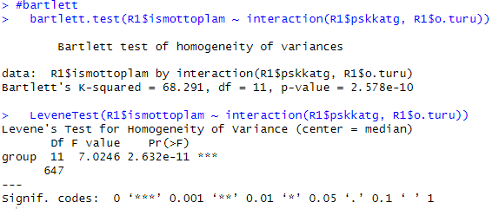

**Tablo 17*.*** *SPSS Levene testi sonuçları*

|  |  |  |  |  |  |
| --- | --- | --- | --- | --- | --- |
| Levene's Test of Equality of Error Variancesa,b | | | | | |
|  | | Levene Statistic | df1 | df2 | Sig. |
| ismottoplam | Based on Mean | 7,188 | 11 | 647 | ,000 |
| Based on Median | 7,025 | 11 | 647 | ,000 |
| Based on Median and with adjusted df | 7,025 | 11 | 532,413 | ,000 |
| Based on trimmed mean | 7,198 | 11 | 647 | ,000 |
| Tests the null hypothesis that the error variance of the dependent variable is equal across groups. | | | | | |
| a. Dependent variable: ismottoplam | | | | | |
| b. Design: Intercept + pskkatg + o.turu + pskkatg \* o.turu | | | | | |

Fark istatistiksel açıdan anlamlıdır. Varyansların eşitliği varsayımı doğrulanamamaktadır.

F (11,647) = 7,188 , p<.05.

**Tablo 18.** *SPSS TWO WAY ANOVA sonuçları*

|  |  |  |  |  |  |  |
| --- | --- | --- | --- | --- | --- | --- |
| *Tests of Between-Subjects Effects* | | | | | | |
| Dependent Variable: ismottoplam | | | | | | |
| Source | Type III Sum of Squares | df | Mean Square | F | Sig. | Partial Eta Squared |
| Corrected Model | 5966,208a | 11 | 542,383 | 36,505 | ,000 | ,383 |
| Intercept | 2061642,793 | 1 | 2061642,793 | 138757,703 | ,000 | ,995 |
| pskkatg | 160,754 | 3 | 53,585 | 3,606 | ,013 | ,016 |
| o.turu | 5410,186 | 2 | 2705,093 | 182,065 | ,000 | ,360 |
| pskkatg \* o.turu | 310,740 | 6 | 51,790 | 3,486 | ,002 | ,031 |
| Error | 9613,037 | 647 | 14,858 |  |  |  |
| Total | 2115714,000 | 659 |  |  |  |  |
| Corrected Total | 15579,244 | 658 |  |  |  |  |
| 1. R Squared = ,383 (Adjusted R Squared = ,372) | | | | | | |

**Tablo 19*.*** *R - TWO WAY ANOVA sonuçları*

|  |
| --- |
| metin içeren bir resim  Açıklama otomatik olarak oluşturuldu  metin içeren bir resim  Açıklama otomatik olarak oluşturuldu |

Faktör değişkenlerinden okul türü değişkeni ve psikolojik iklim değişkeni istatistiksel olarak anlamlıdır. Okul türünü etkileşime katmadan psikolojik iklim ile iş motivasyonu arasındaki etkileşim anlamlıdır. ( F( 3, 647)= 3,876, p<.05, η2 = .011). Ancak bu etkileşimin düzeyi ihmal edilebilecek derecededir.

Psikolojik iklim kategorilerini hesaba katmadan okul türü ile iş motivasyonu arasındaki etkileşim anlamlıdır. (F(2, 647)= 184,505, p<.05 , η2 = .35) Etkileşim küçük düzeydedir.

Faktörler arası etkileşim anlamlıdır (F(6,647)= 3,486 ,p<.05, η2 = .019). Ancak bu etkileşimin düzeyi ihmal edilebilecek derecededir.

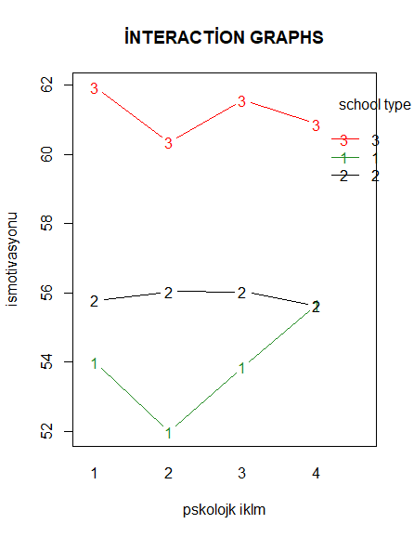

Etkileşim grafiği yorumlanacak olursa bütün psikolojik iklim düzeylerinde okul türlerine göre iş motivasyonu puanları 3. Okul türü olan lise düzeyinde daha fazladır. 2. Okul türü olan ortaokul düzeyinde iş motivasyonu puanları bütün psikolojik iklim düzeylerinde aynı kalarak değişim göstermemiştir denilebilir. 2. Psikolojik iklim düzeyinde en düşük iş motivasyonuna sahip olan okul türü 1 ile kodlanmış olan ilkokullara aittir. İlkokullarda iş motivasyonunun en çok arttığı psikolojik iklim düzeyi 4. Düzeydir. Psikolojik iklim düzeyinin en yüksek olduğu 4. seviyede ilkokul ve ortaokul iş motivasyonu puanları birbirine çok yakındır. Etkileşim grafiğine bakıldığında etkileşimin 1. Ve 2. Okul türleri arasında olduğu söylenebilir.

# **SONUÇ**

**Psikolojik İklim Faktörü:**

**H0:** “Psikolojik iklim faktörünün hiçbir kategorisinin ortalamaları arasında anlamlı bir farklılık yoktur.” **Reddedilmiştir.**

**H1: “**Psikolojik iklim faktörünün en az iki kategorisi arasında ortalamalar birbirinden anlamlı bir şeklide farklıdır.” Araştırma denencesi kabul edilmiştir.

**Okul Türü Faktörü**

**H0:** Okul türünün hiçbir düzeyinin ortalamaları arasında anlamlı bir farklılık yoktur. **Reddedilmiştir.**

**H1:** Okul türünün en az iki düzeyi arasında ortalamalar birbirinden anlamlı bir şeklide farklıdır. Araştırma denencesi kabul edilmiştir.

**Etkileşim Etkisi:**

**“H0:** Okul türü ve psikolojik iklimin iş motivasyonu üzerinde anlamlı bir etkileşim etkisi yoktur.” **Reddedilmiştir.**

**H1:** Okul türü ve psikolojik iklimin iş motivasyonu üzerinde anlamlı bir etkileşim etkisi vardır. Araştırma denencesi kabul edilmiştir.

# **KAYNAKÇA**

**Agron, T., & Limon, İ. (2017).** Psikolojik iklim ölçeğinin Türkçeye uyarlanması: Geçerlik ve güvenirlik çalışması. *Journal of Human Sciences, 14*(3), 2888-2901. doi:10.14687/jhs.v14i3.4614

**Altunkese, T. N. (2002).** *Psikolojik iklimin örgüte adama ve örgütsel vatandaşlık davranışı*

*ile ilişkisi üzerine bir araştırma.* Yüksek Lisans Tezi, Osmangazi Üniversitesi:Eskişehir.

**Amenumey, E. K., & Lockwood, A. (2008).** Psychological climate and psychological

empowerment: An exploration in a luxury UK hotel group. *Tourism and Hospitality Research*, 265-281. doi:10.1057/thr.2008.34**ÜMANI[İNDİR](https://depo.pegem.net/9786052417140.pdf" \t "_blank)**

**Atar, B. vd. (2021).** R ile Veri Analizi ve Psikometri Uygulamaları.

**Aypay, A. (2015).** *Araştırma yöntemleri desen ve analiz.* Nobel.

**Bevans, R. (2022, 17 Kasım).** R'de ANOVA | Örneklerle Eksiksiz Bir Adım Adım Kılavuz. Scribbr. Erişim tarihi: 8 Ocak 2023, https://www.scribbr.com/statistics/anova-in-r/

**Blaskova, M. & Grazulis, V. (2009).** *Motivation of human potential: theory and pratice.*

Vilnius – Zilina: Mykolas Romeris University.

**Brown, S. P. & Leigh, T. W. (1996)**. A new look at psychological climate and its relationship to job involvement, effort, and performance. *Journal of Applied Psychology, 81(4)*, 358-368.

**Büyüköztürk, Ş. (2018).** *Sosyal bilimler için veri analizi el kitabı.* Pegem Akademi.

**Can, H., Azizoğlu, Ö. A. ve Aydın, E. M. (2015).** *Örgütsel davranış.* Siyasal Kitabevi.

**Creswell, J. W.** (2012). *Educational research planning, conducting and evaluating*

*quantitative and qualitative research*. MA Pearson.

**Çelik, A. (2011)**. *Spor kulüp yöneticilerinin çatışmayı yönetme stratejilerinin mükemmeliyetçilik özellikler ve motivasyon düzeyleriyle ilişkisi* (Yayınlanmamış doktora tezi).

Gazi üniversitesi, Ankara.

**Çivilidağ, A. ve Şekercioğlu, G. (2017).** Çok boyutlu iş motivasyonu ölçeğinin Türk

kültürüne uyarlanması. *Mediterranean Journal of Humanities, 7*(1), 143-156.

doi:10.13114/MJH.2017.326 *Eskişehir Osmangazi Üniversitesi Sosyal Bilimler Dergisi*

**105**

**Emiroğlu, O. (2017).** *Öğretmen motivasyon kaynaklarına ilişkin okul yöneticisi ve öğretmen*

*görüşleri* (Yayınlanmamış doktora tezi). Yakın Doğu Üniversitesi, Lefkoşa.

**Eren, E. (2017)**. Ö*rgütsel davranış ve yönetim psikolojisi*. Beta.

**Güney, S. (2017).** *Örgütsel davranış.* Nobel.

**Hauser, L. (2004).** Work Motivation In Organizational Behavior. *Economics, Management,*

*and Financial Markets, 9*(4), 239–246.

**Hoy, W. K., & Miskel, C. G. (2015).** *Okulda bireyler* (C. Erdağ, Çev.), Eğitim yönetimi. S.

Turan (Çev. Ed.). Nobel.

**James, L. R., Choi, C. C., Ko, C.-H. E., McNeil, P. K., Minton, M. K., Wright, M. A., & Kim, K.-i. (2008).** Organizational and psychological climate: A review of theory and research. *European Journal of Work and Organizational Psychology, 17*(1), 5-32. doi:10.1080/13594320701662550

**Jex, S. M. ve Britt, T. W. (2014)**. *Organizational psychology: a scientist-practitioner approach* [e-kitap sürümü]. https://ebookcentral.proquest.com/lib/osmangaziebooks/

detail.action?docID=1891000&query=Organizational+Psychology adresinden erişilmiştir.

**Karaköse, T. ve Kocabaş, İ. (2006).** Özel ve devlet okullarında öğretmenlerin beklentilerinin

iş doyumu ve motivasyon üzerine etkileri. *Eğitimde Kuram ve Uygulama, 2(1)*, 3-14.

**Karasar, N. (2012**). *Bilimsel araştırma yöntemi*. Nobel.

**Kerman, E. (2007).** *İş Motivasyonu ve Sonuçları: Bir Uygulama.* Dönem Projesi, Ankara

Üniversitesi.

**Kesici, Ş. (2012).** İş motivasyonu. H. Izgar (Ed.) Endüstri ve örgüt psikoloji içinde (s. 59-96).

Eğitim Kitabevi.

K**oys, D. J., & DeCotiis, T. A. (1991).** Inductive Measures of Psychological Climate. *Human*

*Relations, 44*(3), 265-285.

**Lunenburg, F. C. (2011).** Expectancy theory of motivation: motivating by altering expectations. *Internatıonal Journal Of Management, Business, and Administration, 15(1)*,

1-6.

**Manning, R. L. (2010).** Development of the psychological climate scale for small business.

*Journal of New Business Ideas & Trends, 8*(1), 50-65.

**Oran, F. Ç. (2012).** *Örgütsel Bağlılık ve iş motivasyonu ilişkisi: Kamu sektöründe bir*

*uygulama.* (Yayınlanmamış yüksek lisans tezi). Trakya Üniversitesi. Edirne.

**Şirin , S.M.(2018).** R ile Uygulamalı Analiz Yöntemleri – I.

**Taş, E. (2017).** Okul yöneticiliği yolunda kadın öğretmenlerin karşılaştıkları kariyer engelleri

üzerine bir uygulama. *The Journal of Academic Social Science Studies, 60*,

493-510.

**Tutar, H. (2016).** *Örgütsel davranış: Örgüt teorileri ve çağdaş yaklaşımlar açısından*. Detay Yayıncılık.

**Woerkom, M. V., & Meyers, M. C. (2015).** Effects of a strengths-based psychologıcal

climate on positive affect and job performance. *Human Resource Management,*

*54*(1), 81-103.

**Woodard, G. A. (1992).** *The relationship between psychological climate and work*

*motivation ın a retail setting.* (Doctoral Dissertation).

http://elibrary.ogu.edu.tr/EOU adresinden erişilmiştir.

**Yeşil, A. (2016).** Liderlik ve motivasyon teorilerine yönelik kavramsal bir inceleme. *Uluslararası Akademik Yönetim Bilimleri Dergisi, 2(3*), 158-180.

# **EKLER**

**EK – 1** . EK1’de SPSS çıktılarına yer verilmiştir.

R Programında “Okullarda İş Motivasyonunun Okul Türü ve Psikolojik İklim Algılarına Göre Değişimi” adlı makalenin detaylı veri analizi işlemleri bu çalışmada R kullanıcıları için faktöriyel ANOVA varsayımlarının nasıl test edileceği, nasıl yapılacağı ve nasıl yorumlanacağına dair örnek bir veri analizi süreci yürütülmüştür. Bu çalışma “Okullarda İş Motivasyonunun Okul Türü ve Psikolojik İklim Algılarına Göre Değişimi”” isimli kurgulanmış araştırma makalesinin müdahale edilerek değiştirilmiş veri dosyası kullanılarak yürütülmüştür. Analiz sürecinde her analiz SPSS’de doğrulanmıştır.

**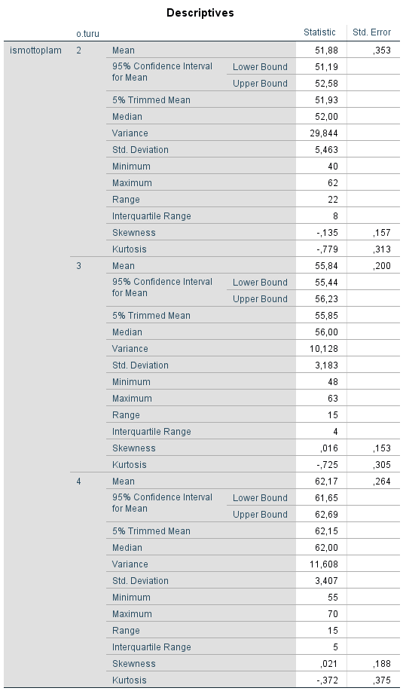**

*Şekil 1. Okul türü değişkenine ait grupların betimsel istatistikleri*

**tablo içeren bir resim

Açıklama otomatik olarak oluşturuldu**

*Şekil 2. İş motivasyonu puanlarının okul türü gruplarına göre normallik testleri*

|  |  |  |
| --- | --- | --- |
|  |  |  |

*Şekil 3. Okul türü gruplarının histogramı*

|  |  |  |
| --- | --- | --- |
|  |  |  |

*Şekil 4. Okul türü gruplarının Q-Q plot çıktıları*

**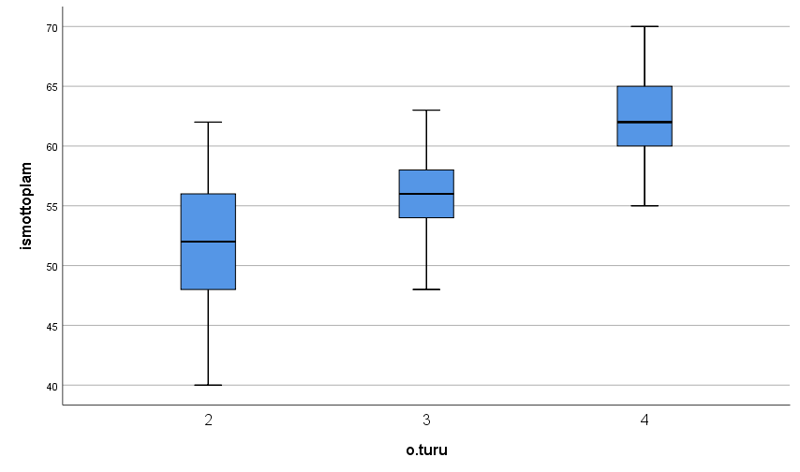**

*Şekil 5. Okul türü gruplarının boxplot çıktıları*

*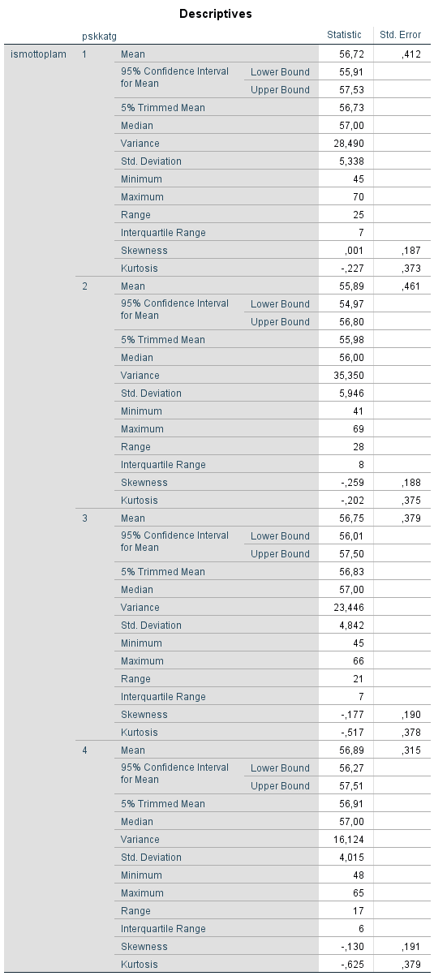*

*Şekil 6. Psikolojik iklim gruplarının betimsel istatistikleri*

**tablo içeren bir resim

Açıklama otomatik olarak oluşturuldu**

*Şekil 7. Psikolojik iklim gruplarının normallik testleri*

|  |  |  |  |
| --- | --- | --- | --- |
|  |  |  |  |

*Şekil 8. Psikolojik iklim gruplarının histogramları*

|  |  |  |  |
| --- | --- | --- | --- |
|  |  |  |  |

*Şekil 9.* *Psikolojik iklim gruplarının Q-Q plot çıktıları*

**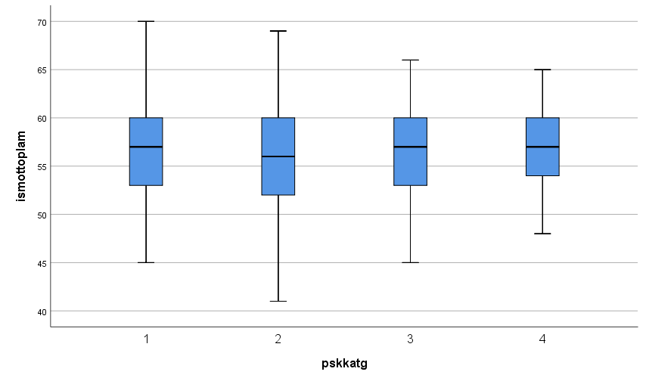**

*Şekil 10****.*** *Psikolojik iklim gruplarının boxplotları*

*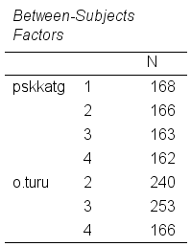*

*Şekil 11. Grupların veri sayıları*

*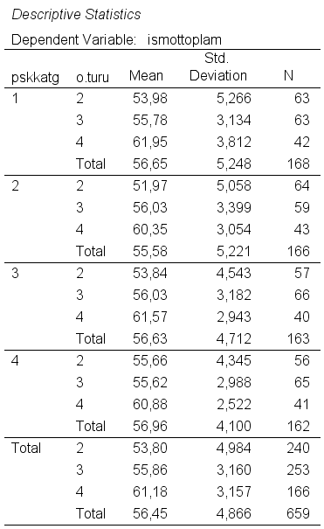*

*Şeki l2. Değişkenlerin betimsel istatistikleri*

**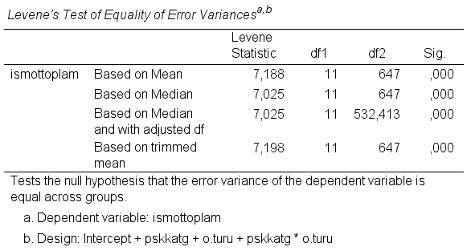**

*Şekil 13. Levene testi sonuçları*

*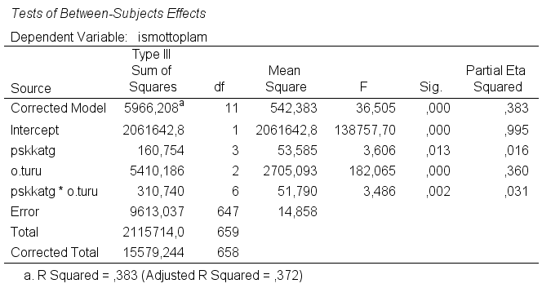*

*Şekil 14. Two-Way ANOVA sonuçları*

### **SPSS POST-HOC ÇIKTILARI**

|  |  |  |  |  |  |  |
| --- | --- | --- | --- | --- | --- | --- |
| *Multiple Comparisons* | | | | | | |
| Dependent Variable: ismottoplam | | | | | | |
| Tukey HSD | | | | | | |
| (I) pskkatg | (J) pskkatg | Mean Difference (I-J) | Std. Error | Sig. | 95% Confidence Interval | |
| Lower Bound | Upper Bound |
| 1 | 2 | 1,06 | ,422 | ,057 | -,02 | 2,15 |
| 3 | ,02 | ,424 | 1,000 | -1,07 | 1,11 |
| 4 | -,31 | ,424 | ,881 | -1,41 | ,78 |
| 2 | 1 | -1,06 | ,422 | ,057 | -2,15 | ,02 |
| 3 | -1,04 | ,425 | ,069 | -2,14 | ,05 |

|  |  |  |  |  |  |  |
| --- | --- | --- | --- | --- | --- | --- |
|  | 4 | -1,38\* | ,426 | ,007 | -2,48 | -,28 |
| 3 | 1 | -,02 | ,424 | 1,000 | -1,11 | 1,07 |
| 2 | 1,04 | ,425 | ,069 | -,05 | 2,14 |
| 4 | -,34 | ,428 | ,860 | -1,44 | ,76 |
| 4 | 1 | ,31 | ,424 | ,881 | -,78 | 1,41 |
| 2 | 1,38\* | ,426 | ,007 | ,28 | 2,48 |
| 3 | ,34 | ,428 | ,860 | -,76 | 1,44 |
| Based on observed means.  The error term is Mean Square(Error) = 14,858. | | | | | | |
| \*. The mean difference is significant at the ,05 level.   |  |  |  |  |  |  |  | | --- | --- | --- | --- | --- | --- | --- | | *Multiple Comparisons* | | | | | | | | Dependent Variable: ismottoplam | | | | | | | | Tukey HSD | | | | | | | | (I) o.turu | (J) o.turu | Mean Difference (I-J) | Std. Error | Sig. | 95% Confidence Interval | | | Lower Bound | Upper Bound | | 2 | 3 | -2,06\* | ,347 | ,000 | -2,87 | -1,24 | | 4 | -7,38\* | ,389 | ,000 | -8,29 | -6,46 | | 3 | 2 | 2,06\* | ,347 | ,000 | 1,24 | 2,87 | | 4 | -5,32\* | ,385 | ,000 | -6,22 | -4,41 | | 4 | 2 | 7,38\* | ,389 | ,000 | 6,46 | 8,29 | | 3 | 5,32\* | ,385 | ,000 | 4,41 | 6,22 | | Based on observed means.  The error term is Mean Square(Error) = 14,858. | | | | | | | | \*. The mean difference is significant at the ,05 level. | | | | | | | | | | | | | |

*Şekil 15. Post-Hoc çıktıları*

*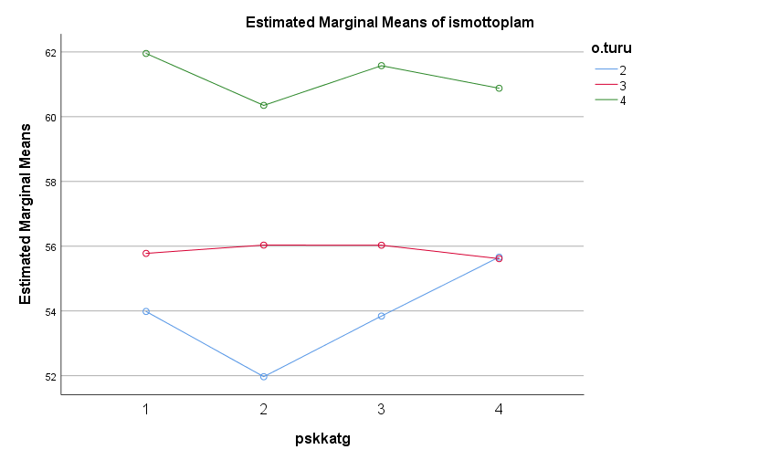*

*Şekil 16. Etkileşim grafiği*